Звіт роботи МО фізико-математичного та природничого циклу
Єгорівської ЗОШ І-ІІІст. за 2017 рік
Проблема, над якою працює МО є «Впровадження інтерактивних технологій на уроках»
У Єгорівській ЗОШ І-ІІІ ст. біологію та хімію читає Ткачук І.С., яка працює в школі третій рік. Працює над проблемою «Методика викладання уроків хімії та біології». Вчитель географії Лелюх О.В., стаж роботи 13 років, проблема – «Організація навчальної діяльності на уроках географії».
Учні школи приймали участь у шкільних та районних олімпіадах з предметів. Також приймали участь у районних конкурсах, таких як «Парад квітів біля школи», «Первоцвіт», «День довкілля», «Природа і творчість», «День юного натураліста», «Галерея кімнатних рослин», Акція «Стоп сміття», акція «Птах року». Школярі – активні учасники конкурсу «Колосок».
Згідно складеного плану роботи МО на 2017 рік проведено 5 засідань, на яких розглянуті слідуючі питання:
- Про хід впровадження Держстандарту базової освіти.
- Національно-патріотичне виховання на уроках математики.
- Впровадження інтерактивних технологій на уроках.
- Організація навчальної діяльності на уроках географії тощо.
Проведені відкриті уроки з географії – 8 класі (вчитель Лелюх О.В.) та хімії, біології – 9, 11 кл, на яких вчителі впроваджували інтерактивні технології:робота в малих групах, «Пошук інформації», «Коло ідей», групову форму роботи дітей,
робота в парах «Обличчя до обличчя», «Один у двох і всі разом», інтераквні ігри «Мозковий штурм», «Мікрофон», «Інтерв’ю». Здійснювали індивідуальний підхід до учнів, давались індивідуальні диференційовані завдання. Завдань було багато підібрано з життя та патріатичного характеру.
Вчителі працювали над питанням організації роботи зі здібними дітьми. Це і проведення індивідуальних консультацій, і проведення предметних тижнів: «Глобус» (жовтень, географія), «Природа і ми» (березень, біологія), турнірів кмітливих, конкурси ерудітів з біології 8-9 кл. тощо.
В жовтні – листопаді учні брали участь у шкільних предметних олімпіадах.
Учні школи – активні учасники конкурсу «Колосок».
Протягом року проводилась робота щодо відслідкування якості навчальних досягнень учнів хімії, біології та географії. Це і діагностичні, тематичні, підсумкові контрольні роботи. Давався аналіз робіт, проводилась робота по усуненню прогалин в знаннях.
Вчителі школи приймали участь в роботі районних постійно діючих та зональних семінарах зі свого предмету, зокрема в семінарі по географії на базі Валер’янівської ЗОШ, та в семінарах по хімії (Петрівська ЗОШ) і по біології (Кирилівський НВК).

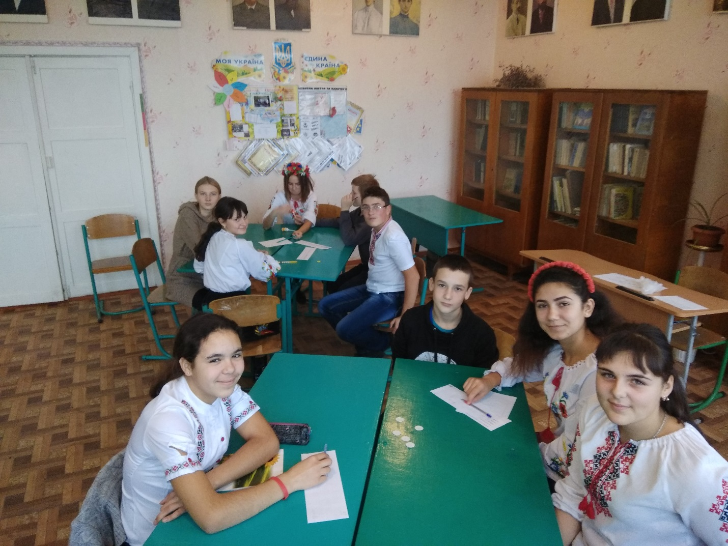
Конкурс по біології «Ерудит»

